El Consejero de Desarrollo Rural y Medio Ambiente, en relación con la pregunta escrita 11-25/PES-00136 solicitada por el Parlamentario Foral Ilmo. Sr. D. Adolfo Araiz, adscrito al Grupo Parlamentario EH Bildu Nafarroa, sobre evolución de la cabaña y las explotaciones ganaderas en distintos tipos de ganado desde 1990 hasta 2024, tiene el honor de remitirle la siguiente información:
- ¿qué evolución ha tenido desde 1990 hasta 2024 el número de cabezas en los siguientes tipos de ganado: bovinos, ovinos, porcinos y aves? Se solicita que la respuesta sea dada por cada uno de los años de ese lapso temporal
- ¿qué evolución ha tenido desde 1990 hasta 2024 el número de explotaciones ganaderas en los siguientes tipos de ganado: bovinos, ovinos, porcinos y aves? Se solicita que la respuesta sea dada por cada uno de los años de ese lapso temporal.
En contestación a las mismas debe hacerse constar lo siguiente:
Indicarle que en el siguiente enlace de internet tienen información detallada sobre los censos con distintas tablas de datos anuales, así como sobre su evolución, es de acceso público. https://www.navarra.es/es/agricultura-y-ganaderia/ganaderia/censos-ganaderos.
En esta página se presentan los datos de los últimos 24 años, faltarían los datos del año 1990 a 2000, para ello le remitimos información en las siguientes tablas.
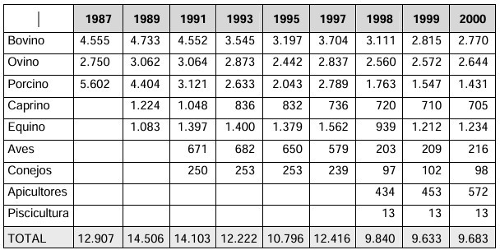
Explotaciones por especie:

Censo de animales:

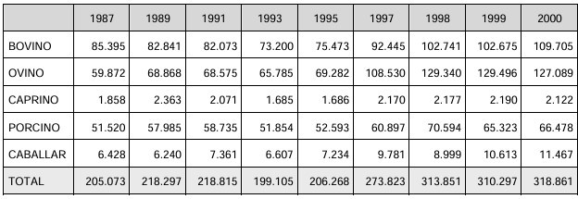
En la tabla de censo de animales no aparecen datos referentes a aves porque el Servicio de Ganadería no dispone de dicha información.
Es cuanto tengo el honor de informar., en cumplimiento del artículo 215 del Reglamento del Parlamento de Navarra.
En Pamplona, 8 de abril de 2025

El Consejero de Desarrollo Rural y Medio Ambiente: José María Aierdi Fernández de Barrena

